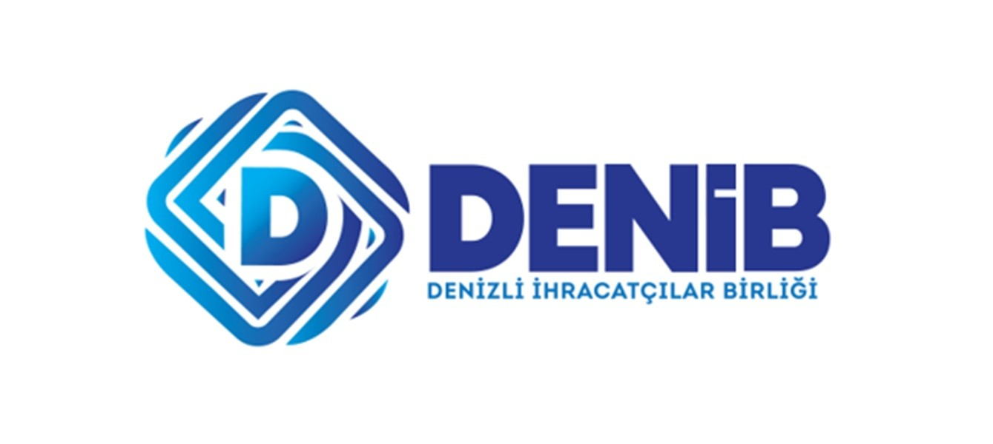
DENİZLİ İHRACATÇILAR BİRLİĞİ
6. GENÇ MUCİTLER ARANIYOR
İNOVATİF FİKİRLER YARIŞMASI
TAAHHÜTNAME

Denizli İhracatçılar Birliği tarafından Denizli İl Milli Eğitim Müdürlüğü işbirliği ile Denizli genelinde düzenlenen “6. Genç Mucitler Aranıyor İnovatif Fikirler Yarışması” şartnamesinde belirtilen şartları dikkatle okuduğumu, katılım yükümlülüklerine uyduğumu ve yarışma şartlarını tümüyle kabul ettiğimi, fikri mülkiyet haklarının tarafıma ait olduğunu, projemin Denizli İhracatçılar Birliği tarafından uygun görülen diğer mecralarda sergilenmesine, sunumlarımın Denizli İhracatçılar Birliği çalışmalarında kullanılmasına, muvafakat verdiğimi ve bu hususlar ile ilgili olarak ücret talep etmeyeceğimi, 6698 Sayılı Kişisel Verilerin Korunması Kanunu İle ilgili Aydınlatma/Bilgilendirme Formu şartlarını kabul ettiğimi, aksi halin tespiti durumunda diskalifiye edilmeyi kabul edeceğimi bu belge ile beyan ediyorum.

Yarışmaya katılım sağlamak üzere göndermiş olduğum eserin şahsıma ait özgün bir çalışmanın nihai ürün olup, tüm yasal hakları şahsıma aittir. Diğer taraftan; aksine bir iddia olması ve üçüncü kişilerin tasarım üzerinde hak iddia etmesi durumunda ise; tüm yasal çerçevede oluşacak sorumlulukların da şahsıma ait olduğunu, eserin tanıtım ve eğitimsel amaçlı olarak DENİB ve Denizli İl Milli Eğitim Müdürlüğü tarafından her türlü görünürlük çalışmalarında kullanılabileceğini başvuru formunda bulunan imzam ve onayım ile kabul ederim.

